**Konfigurasi WINSRV**

1. Memberi IP Address

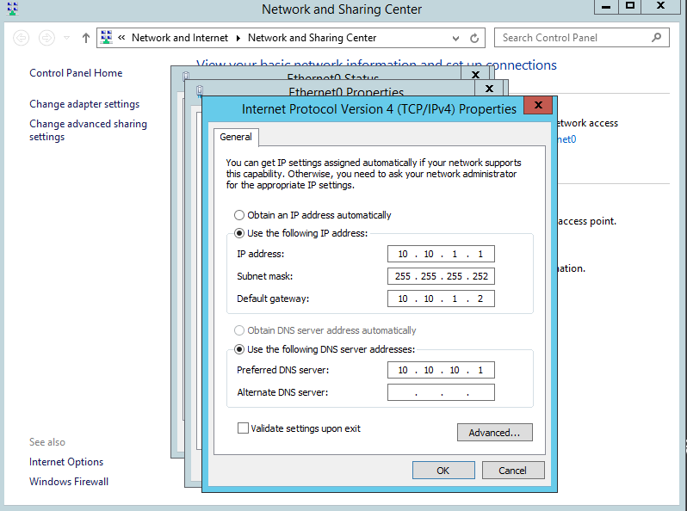

1. Mengaktifkan protocol icmpv4

|  |
| --- |
| PS C:\Users\Administrator> netsh advfirewall firewall add rule name=ping dir=in action=allow protocol=icmpv4 |

1. Install AD DS, DNS. Domain = kebumen.net

[1] Klik **Add roles and features**

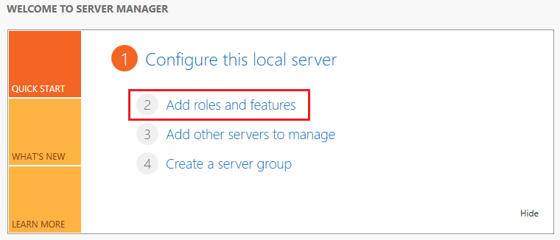

[2] Pilih **Role-based or feature-based installation**

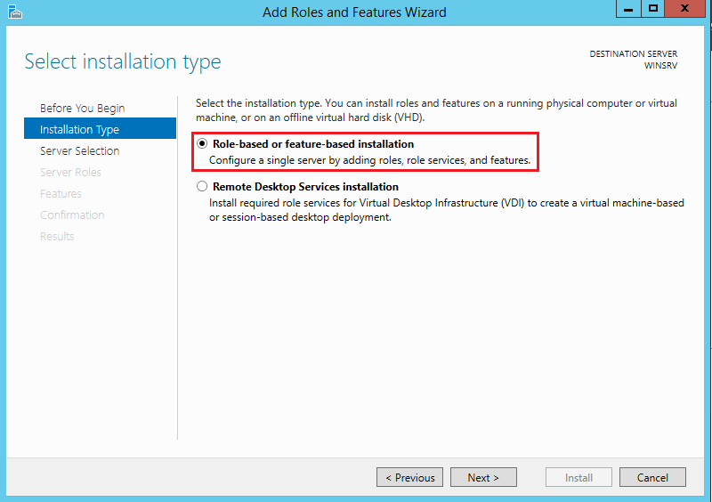

[3] Next

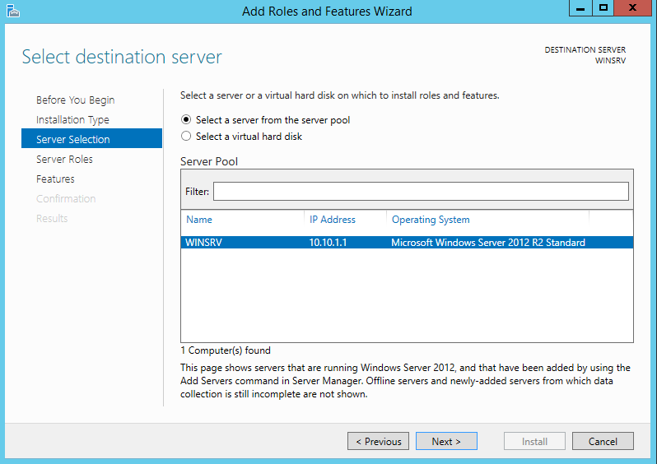

[4] Cek list dua bagian berkotak merah

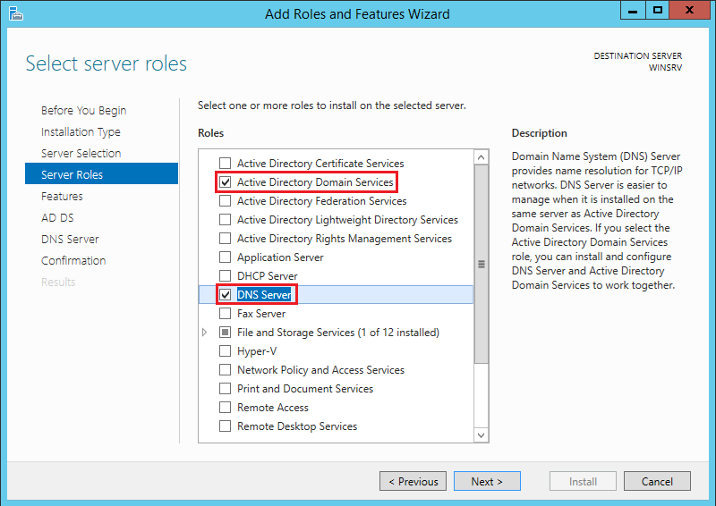

[5] Next

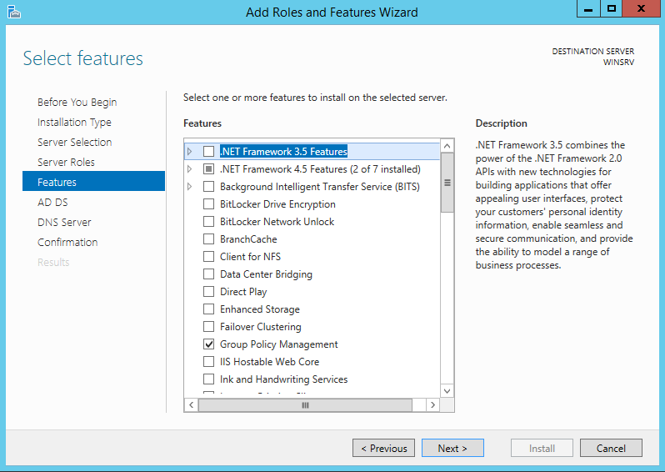

[6] Next

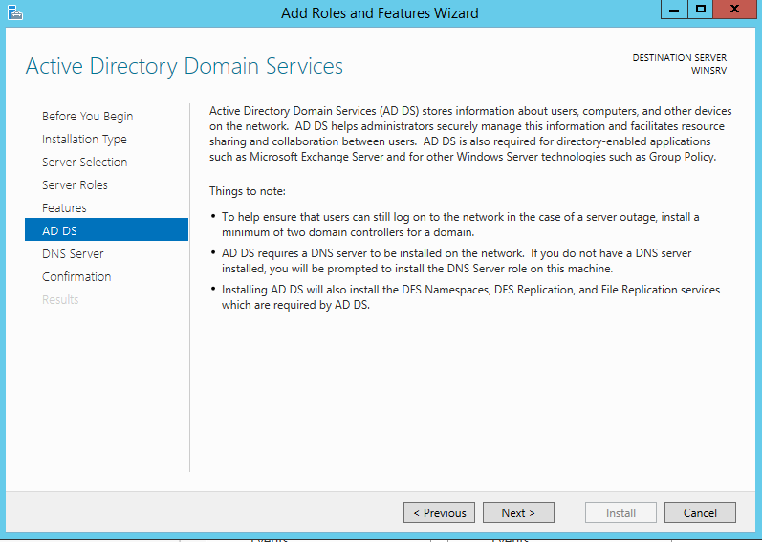

[7] Next

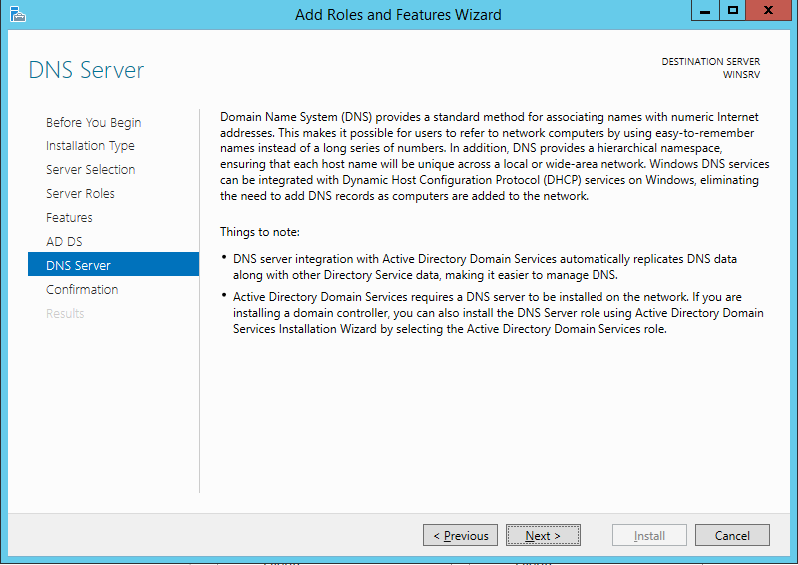

[8] Install

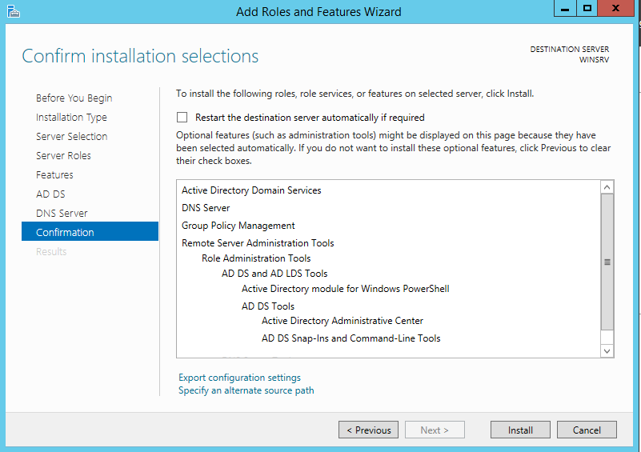

[9] Close

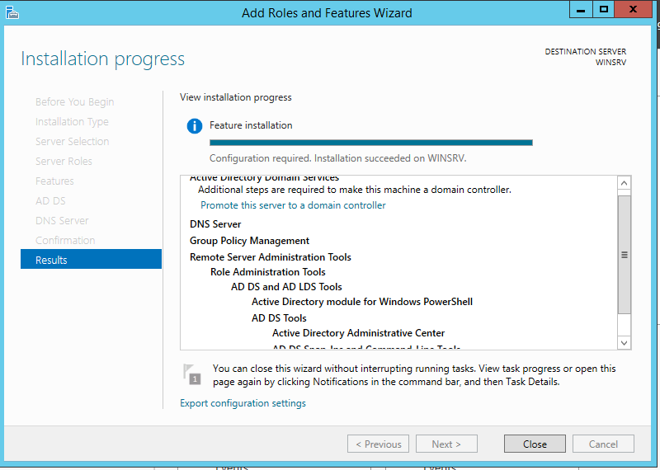

[10] Klik **Flag** > klik **Promote this server to a domain controller**

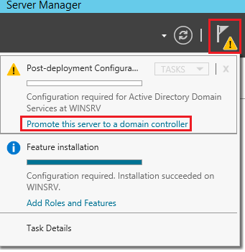

[11] Pilih **Add a new forest** > **root domain name** isikan nama domain **kebumen.net**

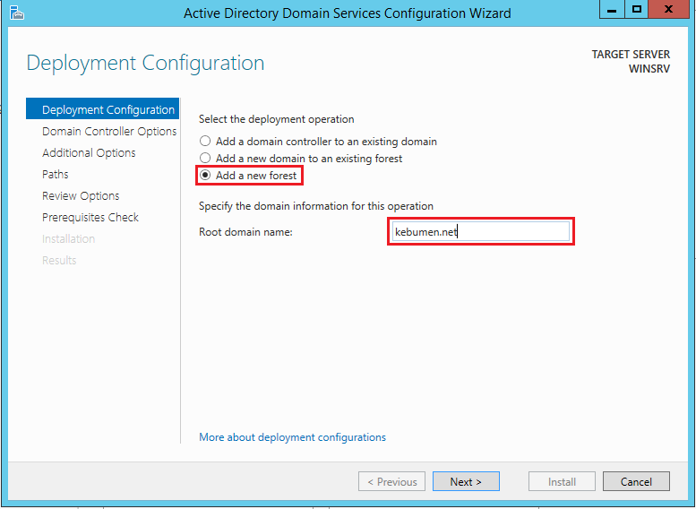

[12] Masukkan password untuk **Directory Service Restore Mode**

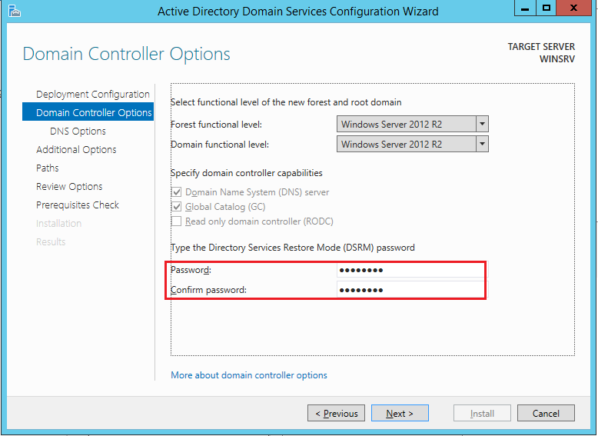

[13] Next

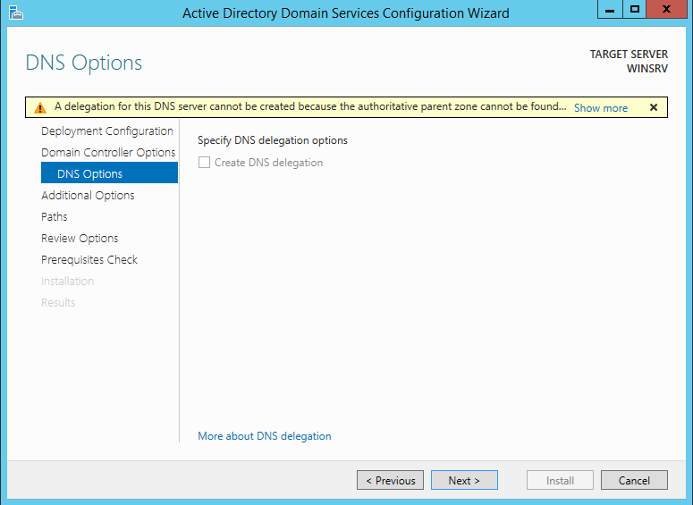

[14] Next

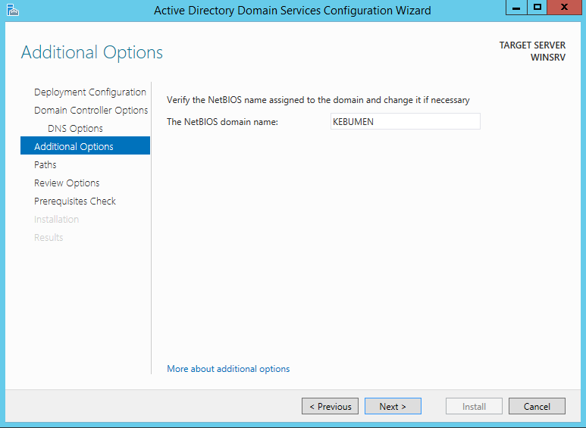

[15] Next

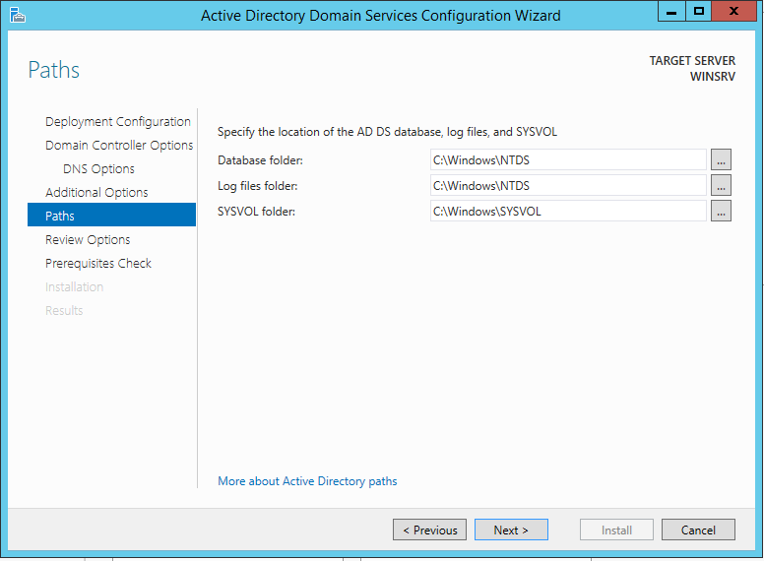

[16] Next

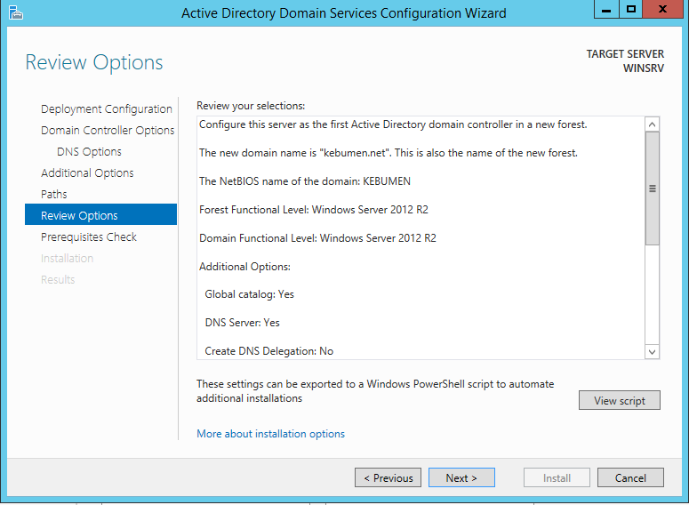

[17] Install > Tunggu sampai restar sendiri

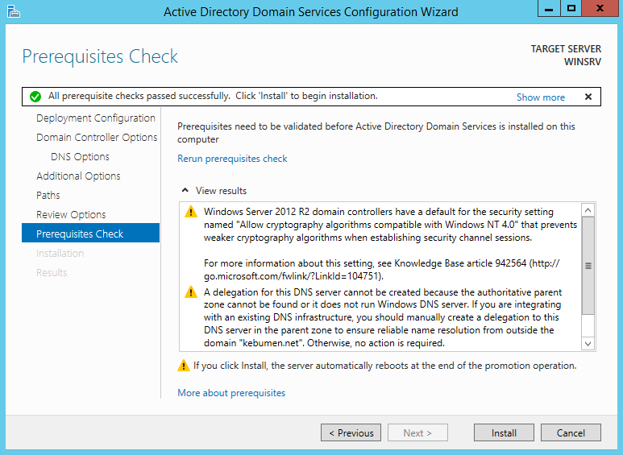

1. User baru

[1] Klik **Tools** > Klik **Active Directory User and Computer**

[2] Klik kanan **kebumen.net** > klik **New** > Klik **Organizational Unit**

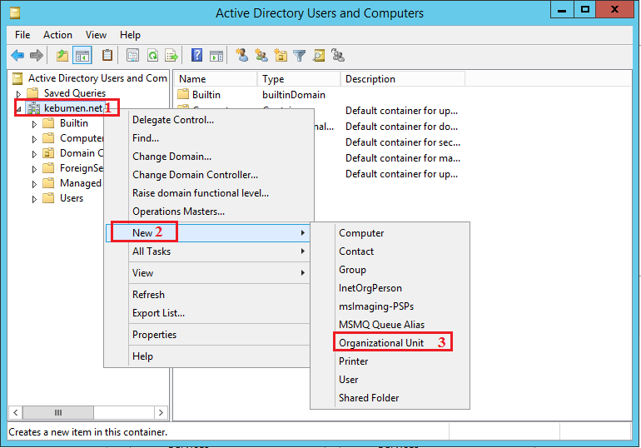

[3] Isi dengan **kebumen**

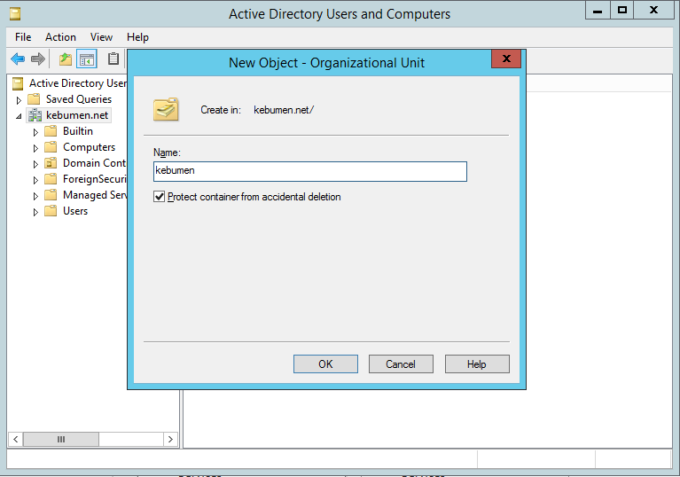

[4] Buat group **IT, MKT, AKUTAN**. Klik kanan rumpang kosong > New > Group

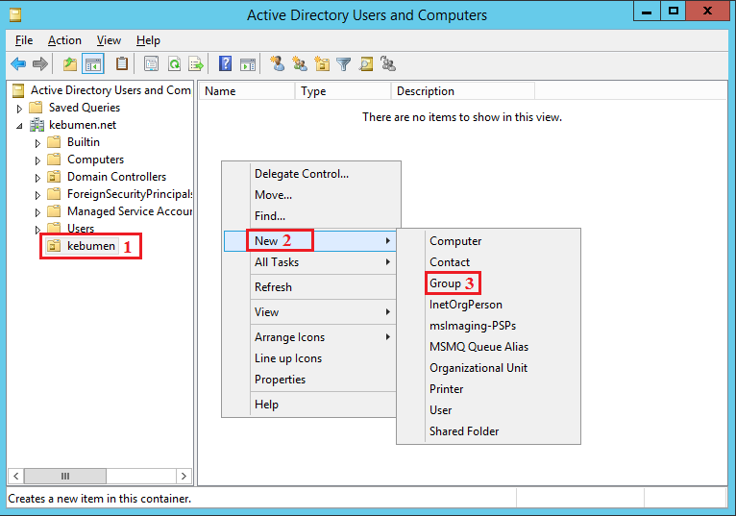

[5] Isi sesuai nama group kemudian klik **ok** buat semua group

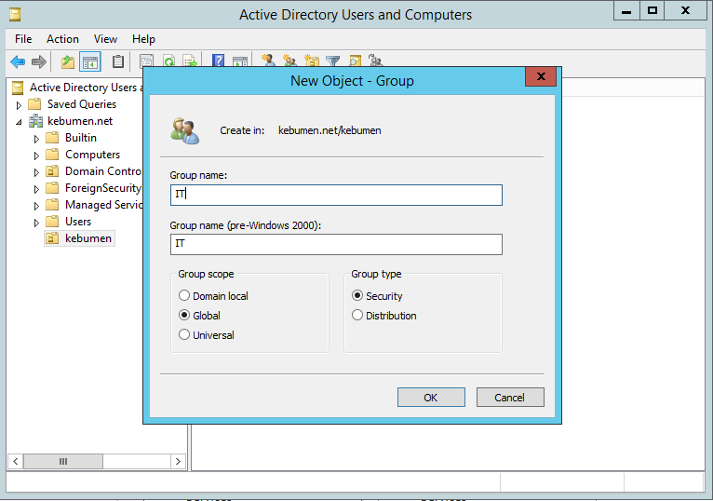

Hasil seperti ini

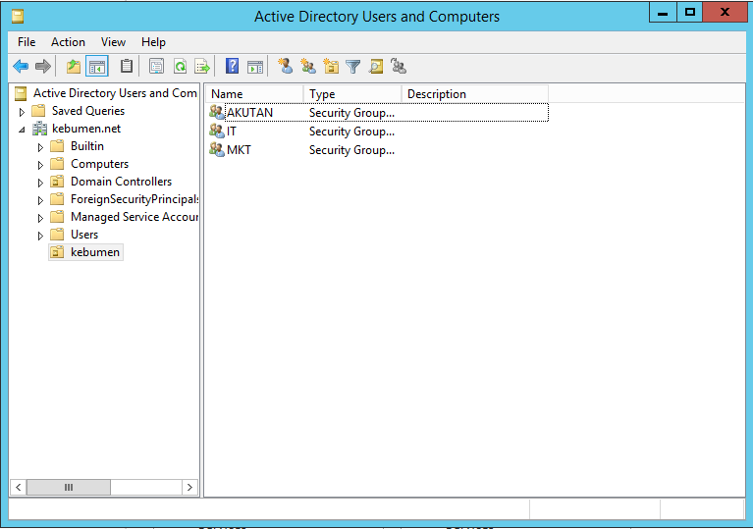

[6] Buat user **itX** sebanyak 5, **mktX** sebanyak 5, **akutanX** sebanyak 5 password **Kebumen-2018.** Klik kanan bagian rumpang > New > User

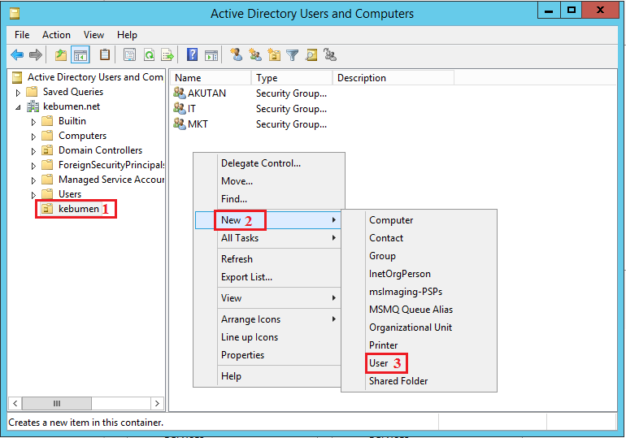

Masukkan informasi user

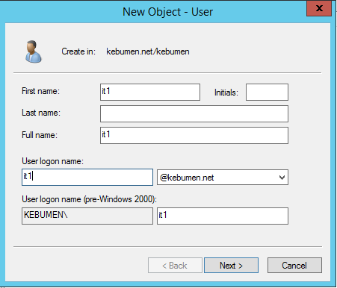

Masukkan **Password**

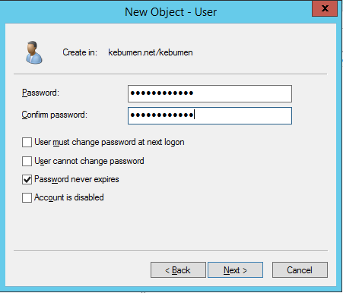

Finish

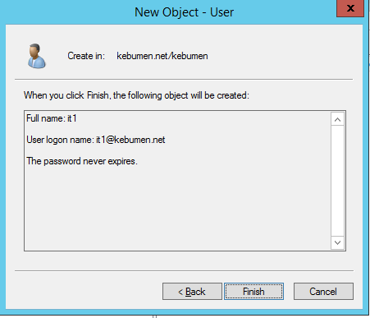

Lakukan juga untuk user lainnya

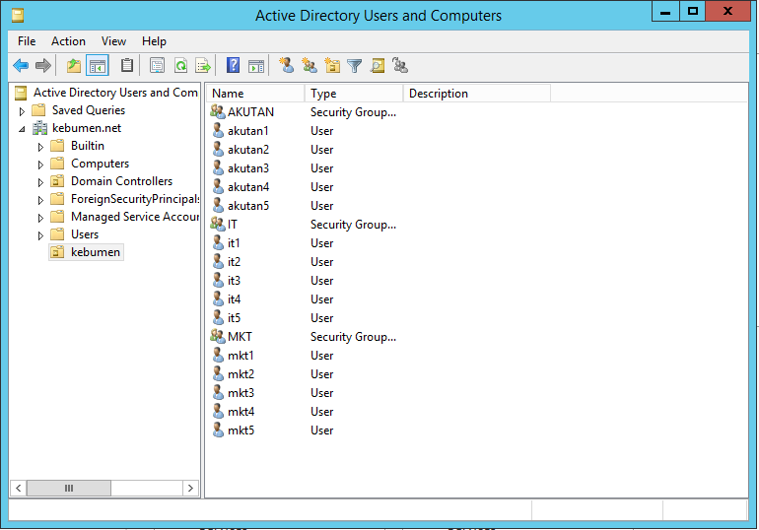

[7] Masukkan user itX ke dalam group IT, user mktX ke dalam group MKT dan

user akutanX ke dalam group AKUTAN. Blok seluruh user yang sama > klik kanan **Add to a group...**

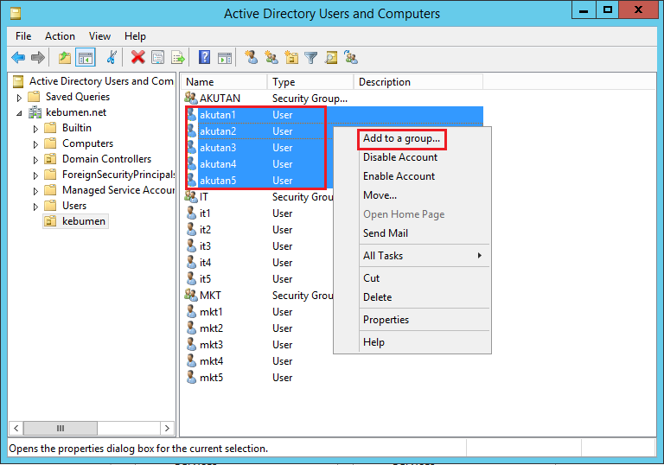

Masukkan nama group > klik OK

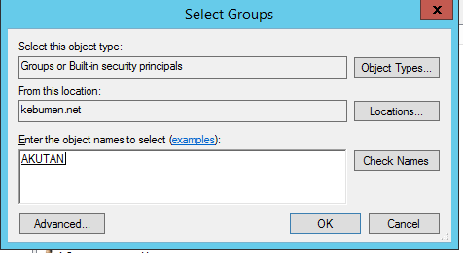

1. Konfigurasi DNS

[1] Klik **Tools** > **DNS**

[2] Buat reverse zone untuk Network seluruh Network yang ada. Klik kanan **Reverse Lookup Zones > New Zone**

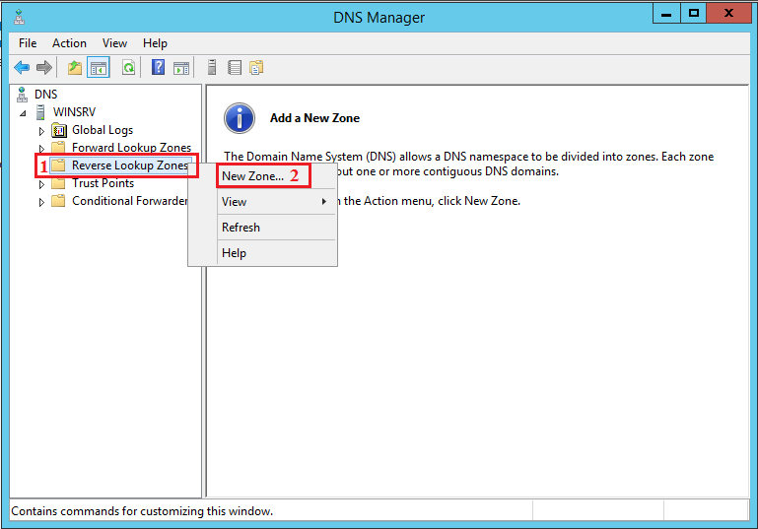

Next

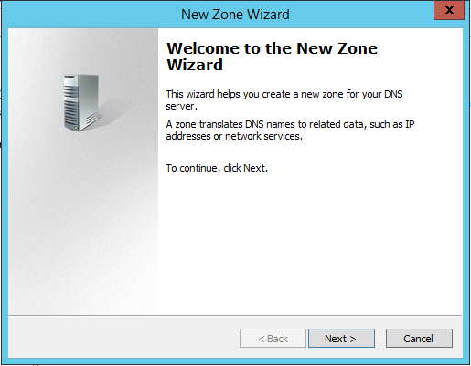

Pilih **Primary zone**

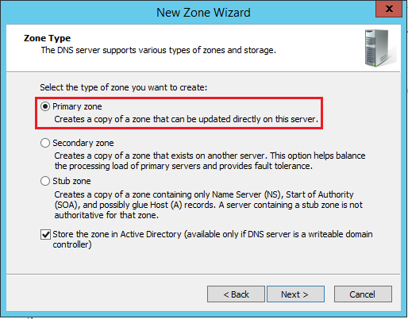

Pilih **To All DNS server running on domain ....**

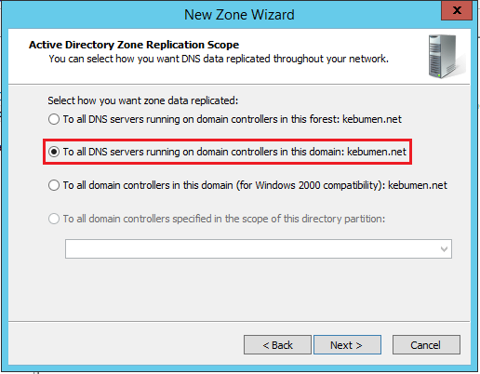

Pilih **Ipv4 Reverse lookup zone**

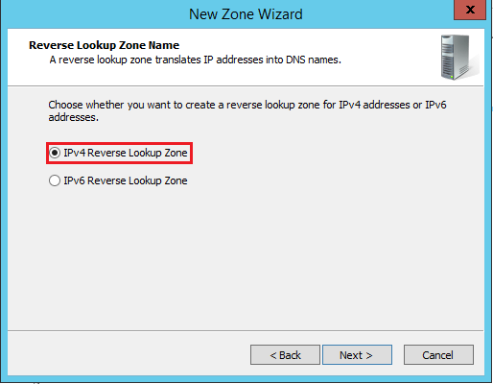

Masukkan network

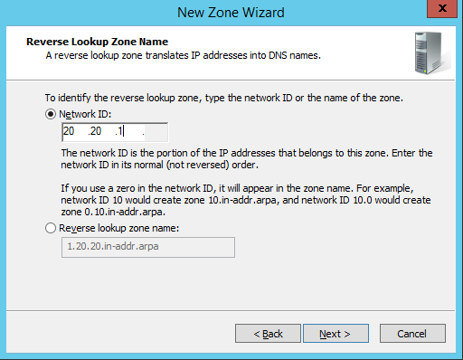

Pilih **Allow only secure ...**

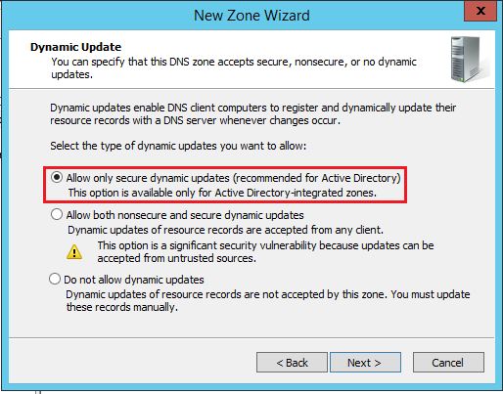

Finish

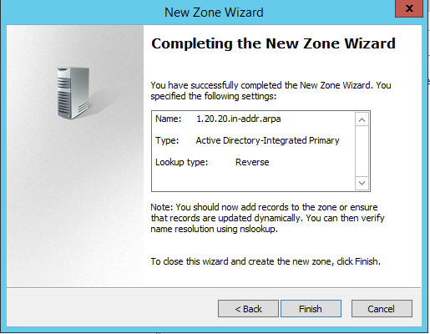

Lakukan pada network yang lainnya juga

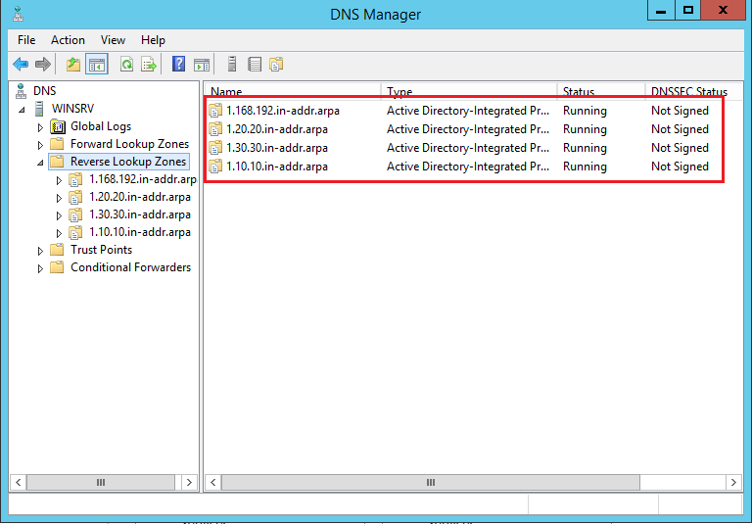

[3] Buat subdomain. Klik pada **Forward Lookup Zone >** klik **kebumen.net** > klik kana pada bagian rumpang > Klik **New Host (A or AAAA)...**

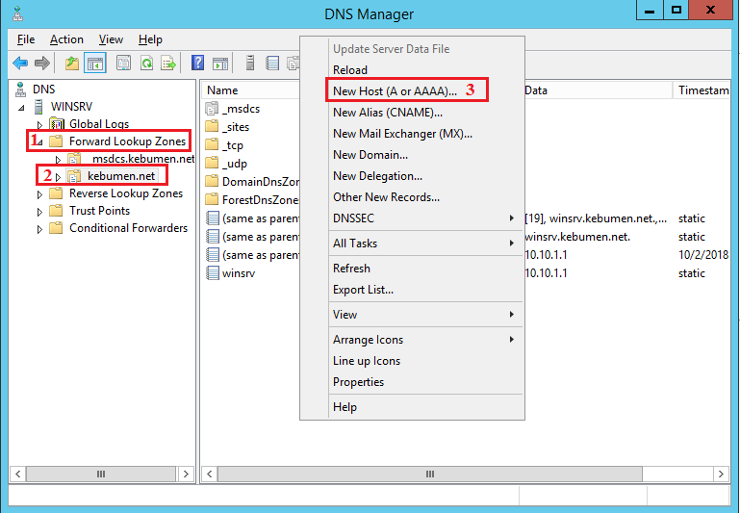

1 Masukkan nama subdomain, 2 masukkan alamat ip addressnya

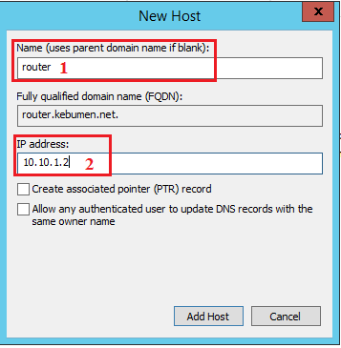

Lakukan juga untuk subdomain yang lainnya

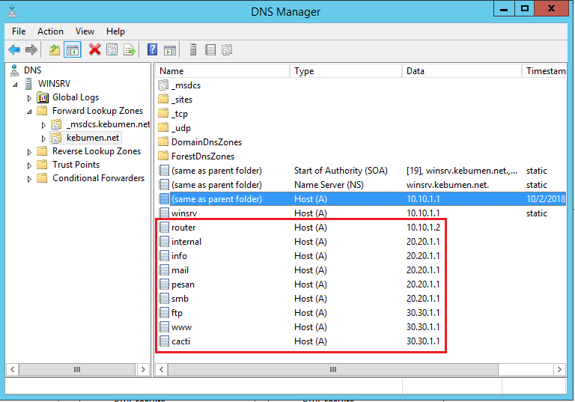

1. Buat folder seperti di windows biasanya

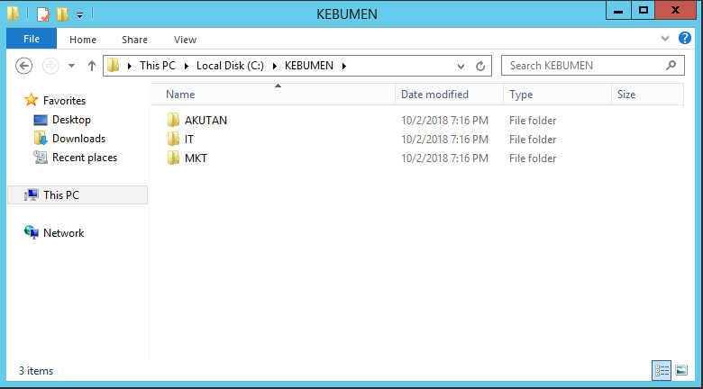

1. Lakukan Share folder read/write seperti biasa

KEBUMEN

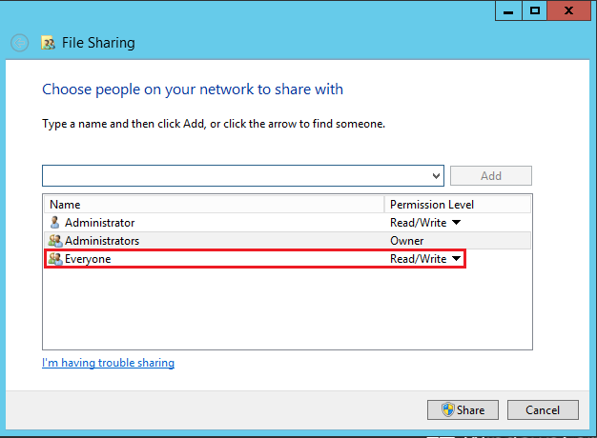

AKUTAN

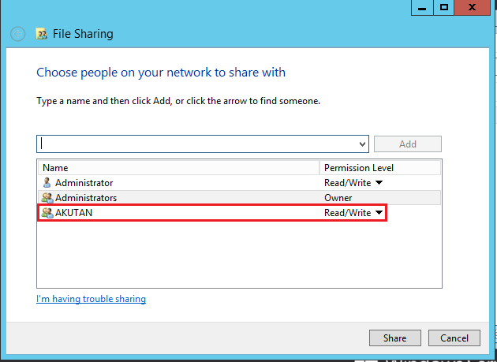

IT

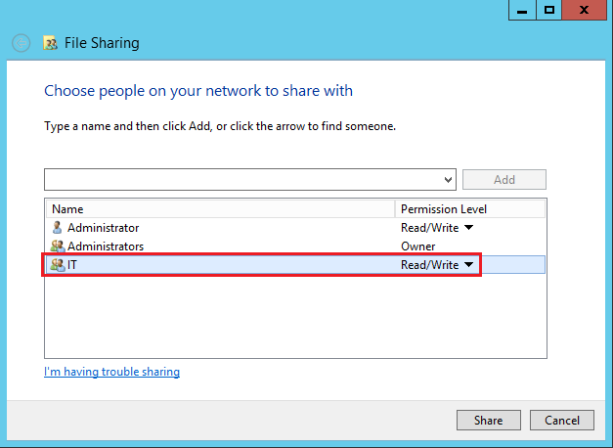

MKT

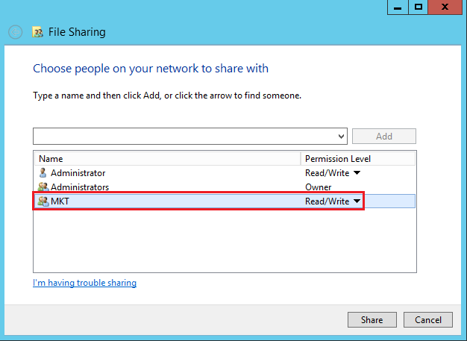

1. Konfigurasi user agar setiap login terdapat drive Z: sesuai dengan nama usernya.

[1] Klik **Tools** > **Active Directory Users and Computers**

[2] Klik Kebumen.net > klik OU kebumen > blok user akutanX > klik kanan > klik properties

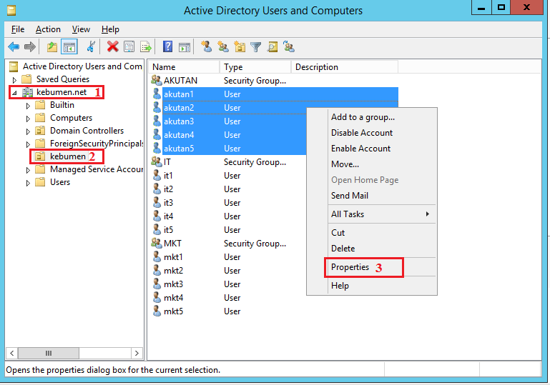

[3] Masukkan alamatnya kemudian pada bagian akhir tambahkan %username%, contoh

\\10.10.1.1\kebumen\AKUTAN\%username% > Klik Appy > OK

Lakukan juga pada user yang lainnya

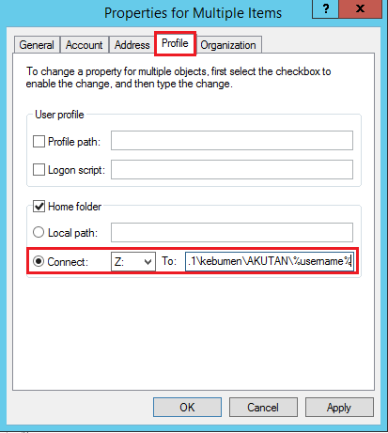

Jika di cek pada folder masing-masing akan muncul folder baru secara otomatis sesuai nama user

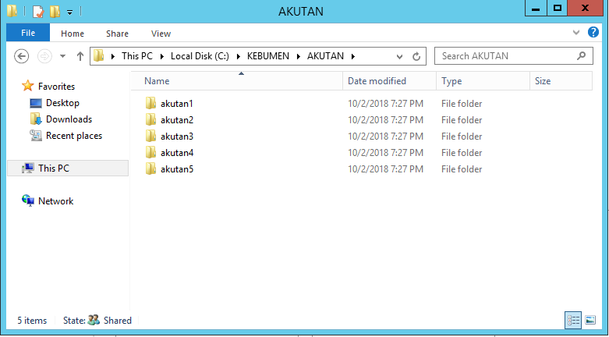

1. Install DFS (Distributes File System)

[1] Klik **Add roles and features**

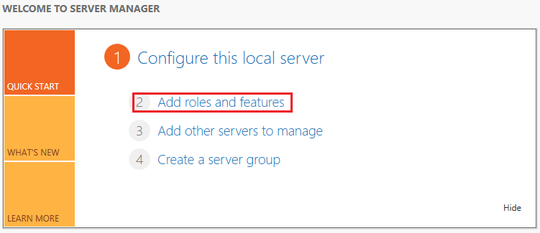

[2] Pilih **Role-based or featre based installation**

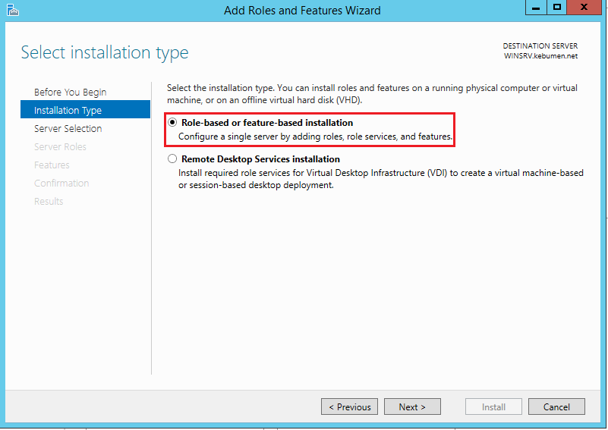

[3] Next

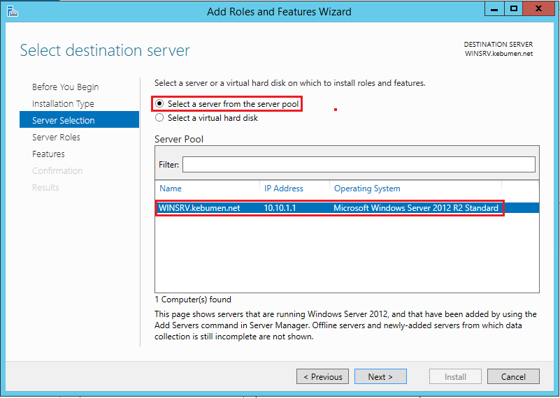

[4] Klik **Files and Store Services... > File and iSCSI Services ... >** pilih **DFS Namespaces**

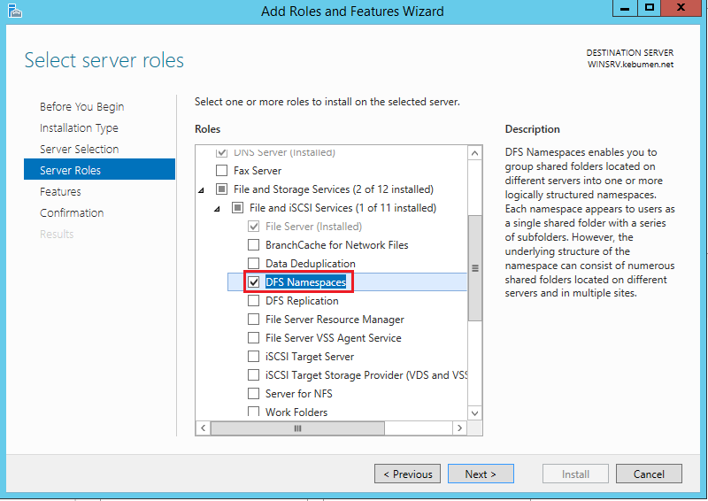

[5] Next

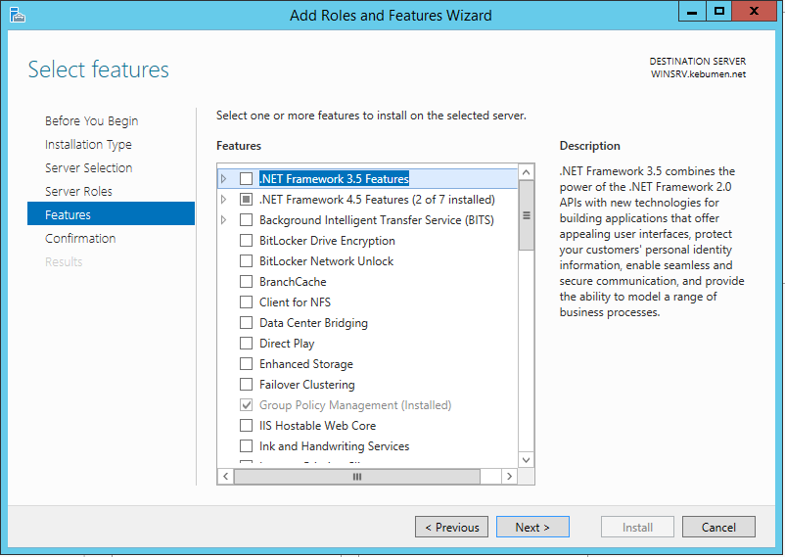

[6] **Install**

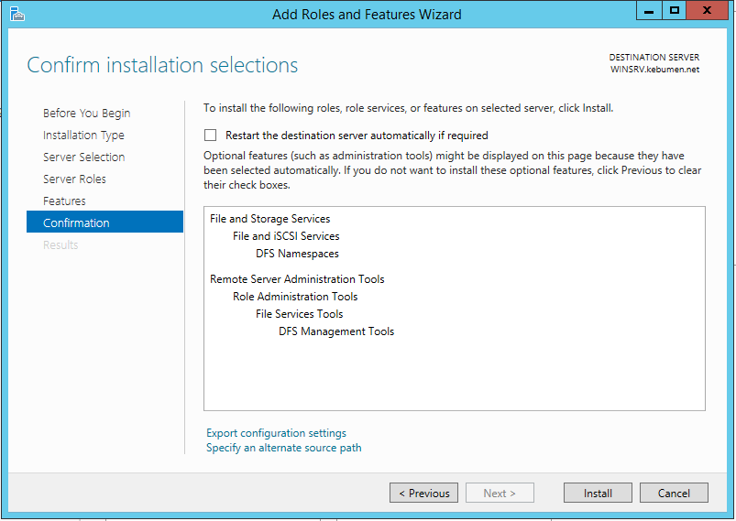

[7] **Close**

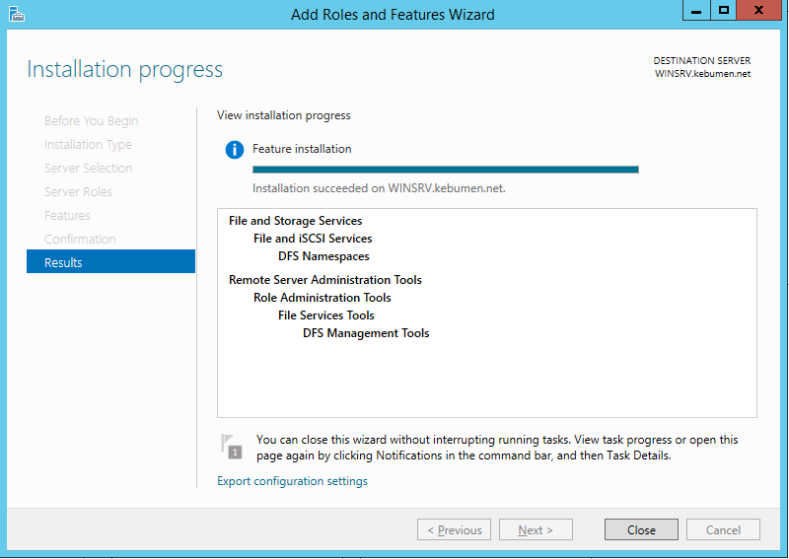

[8] Klik **Tools** > **DFS Management**. Klik **Namespaces** > **New Namespace**

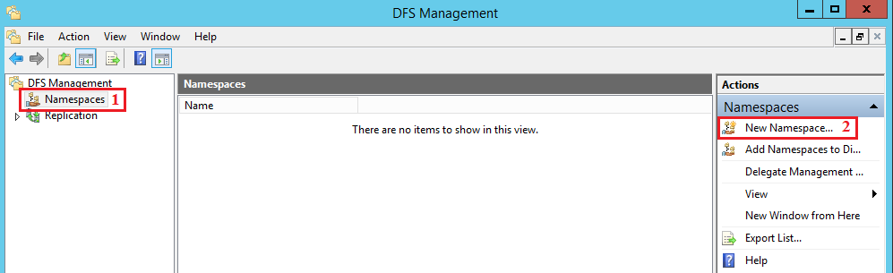

[9] Klik **Browse**

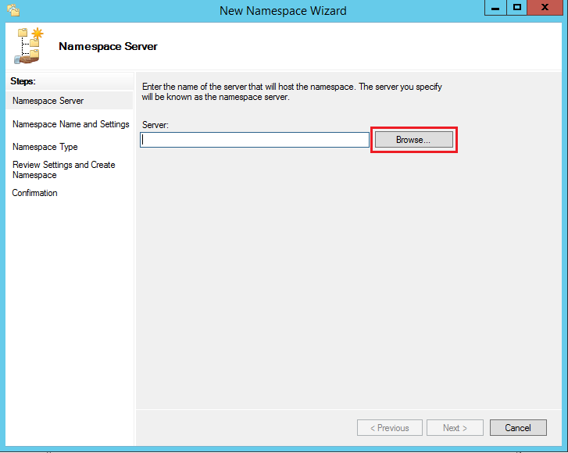

[10] Isikan nama **WINSRV > OK**

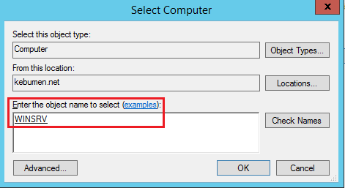

[11] Next

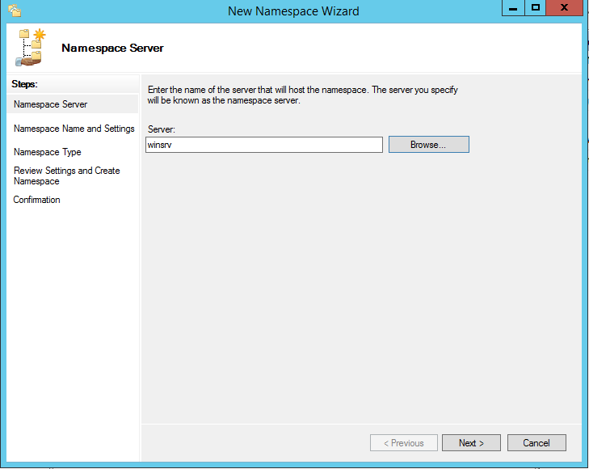

[12] Isikan dengan nama **anggota-kebumen**, (seharusnya bisa bebas)

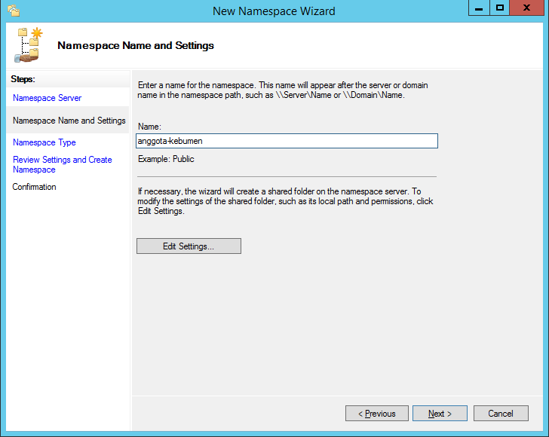

[13] Next

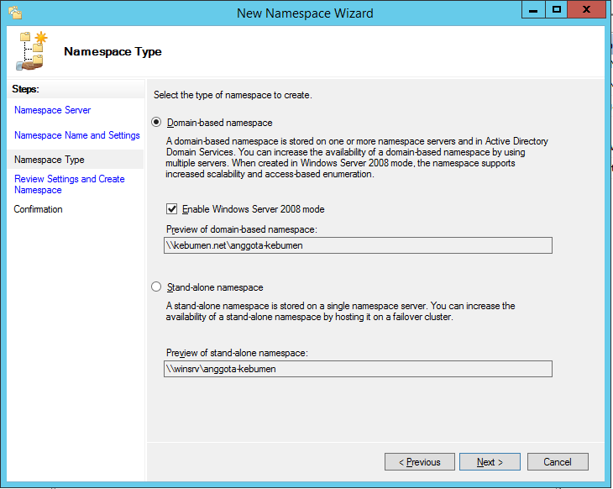

[14] **Create**

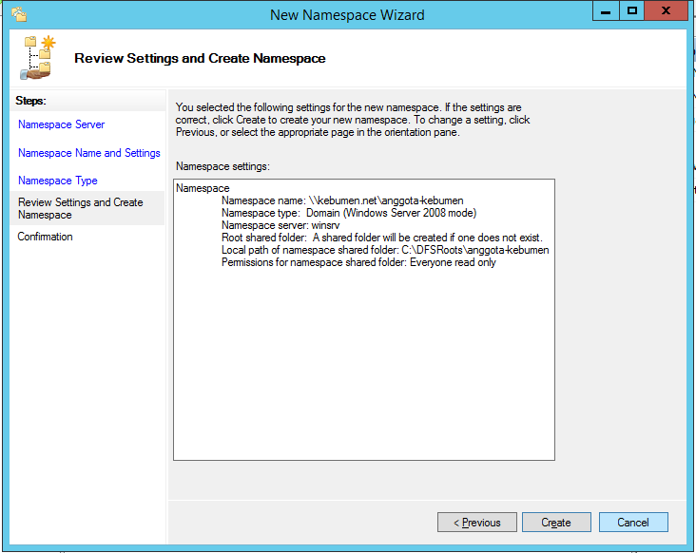

[15] **Close**

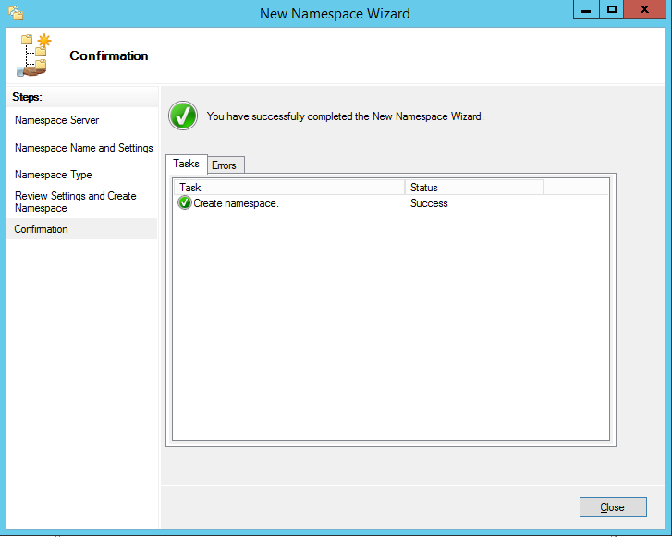

[16] Klik**\\kebumen.net\anggota-kebumen**> **New Folder..**

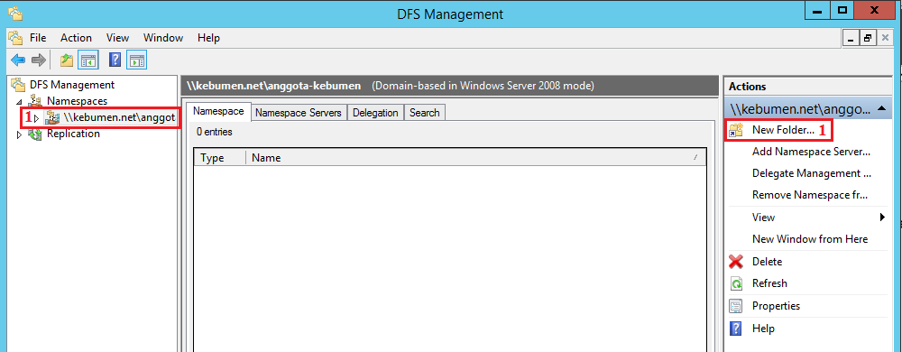

[17] Isikan nama dengan **IT** > **Add**

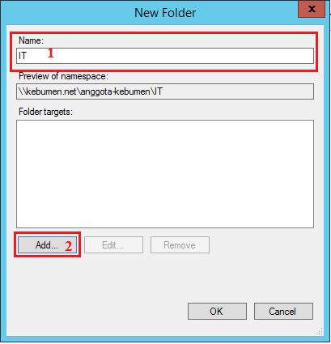

[18] Klik **Browse**

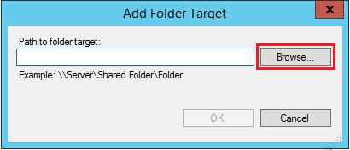

[19] Pilih **IT**

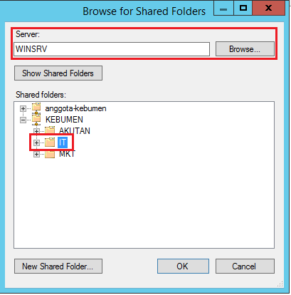

[20] OK

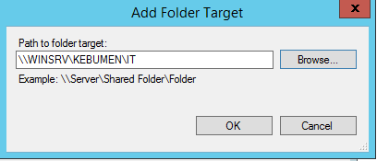

[21] OK

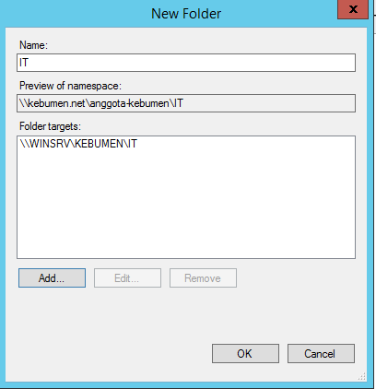

Lakukan juga untuk folder yang lainnya sesuaikan

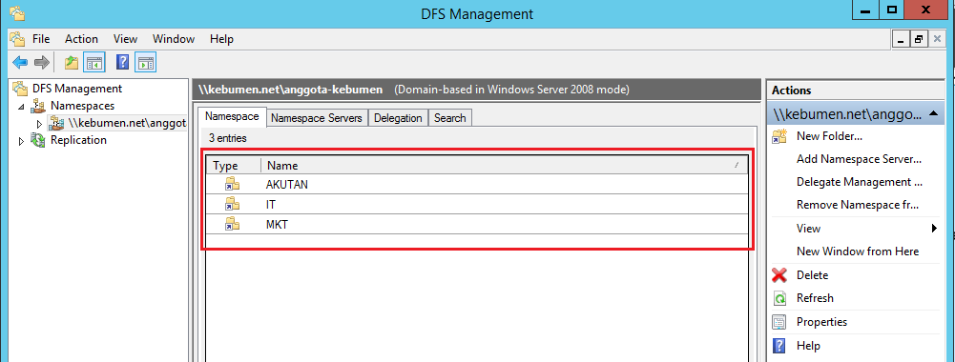

1. Lakukan konfigurasi Group Policy Management (GPM) agar setiap kali user login terdapat drive Y: sesuai namanya usernya. Contoh it1 (Y:)

[1] Klik **Tools** > **Group Policy Management**

[2] Klik **Forest: kebumen.net** > **Domains > kebumen.net >** klik kanan **kebumen > Create a GPO in this domain ....**

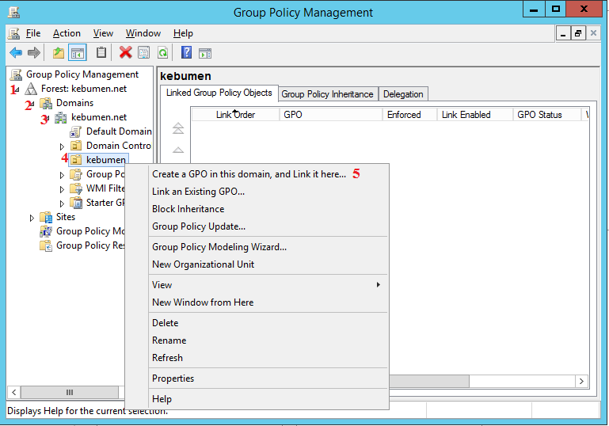

[3] Beri nama bebas

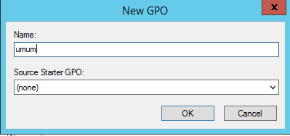

[4] Klik **Edit**

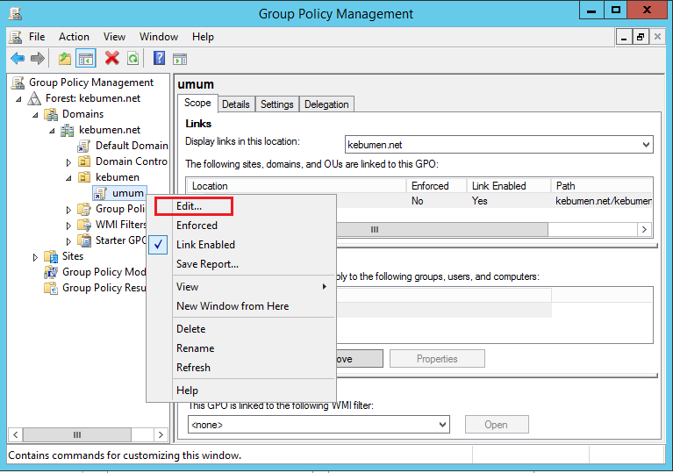

[5] Klik **User Configuration > Preferences > Windows Settings > Drive Maps >** Klik kanan bagian rumpang > **New > Mapped Drive**

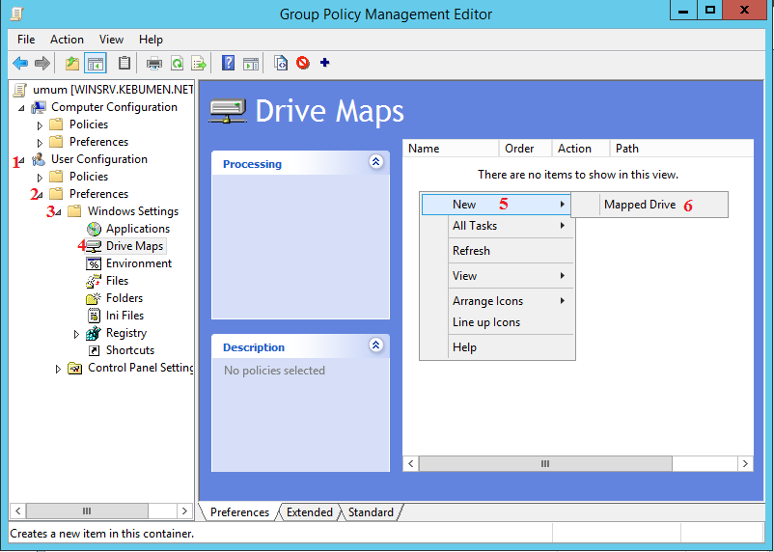

[6] Action = Create

Location : \\kebumen.net\anggota-kebumen\AKUTAN\%username%

Label as: %username%

Use: Y

Hide/Sho this drive = Show this drive

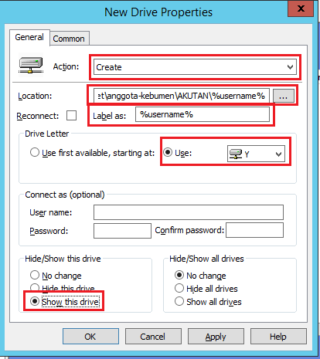

Lakukan juga untuk yang lainnya

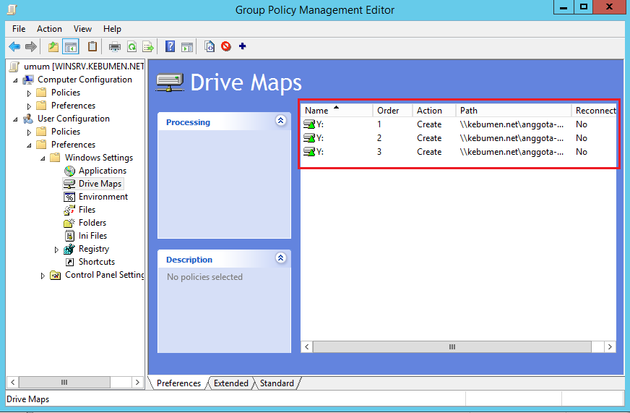

[7] pada windows run (ctrl + r ) ketikkan **gpupdate /force**

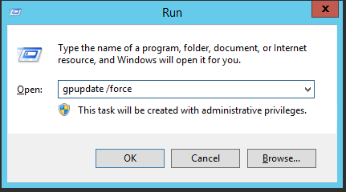

Pengujian

